**LAB ASSIGNMENT – 3**

**NAME : PRATHAPANI SATWIKA**

**REG.NO. : 20BCD7160**

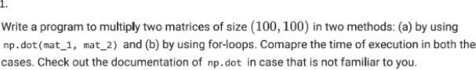

**CODE :**

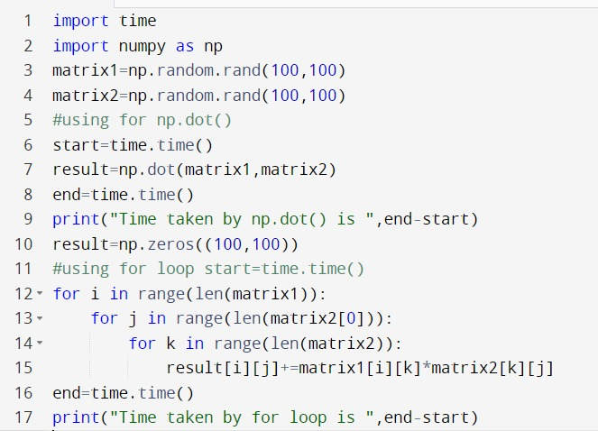

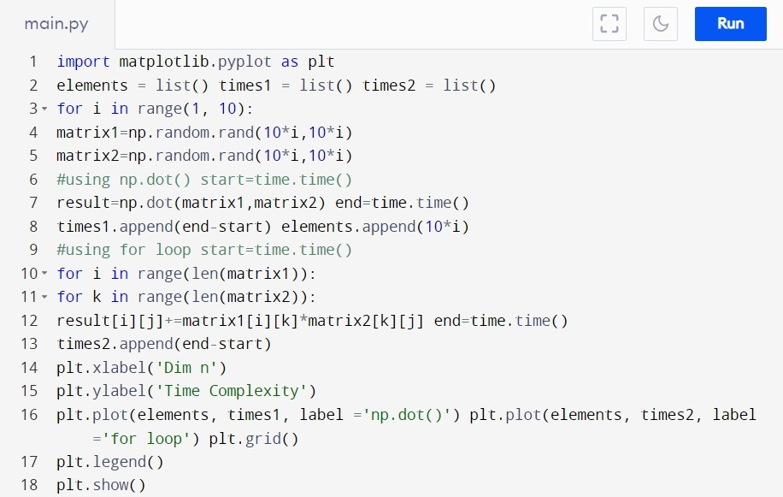

**OUTPUT :**

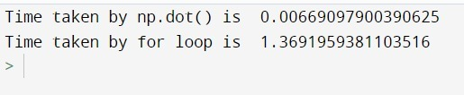

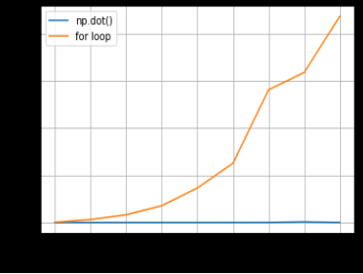



**CODE :**

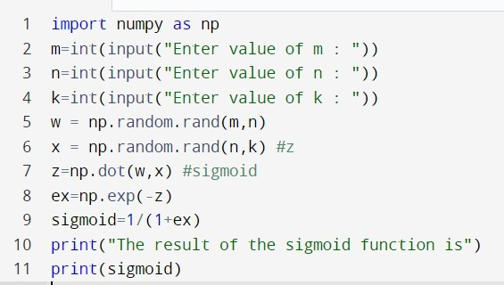

**OUTPUT :**

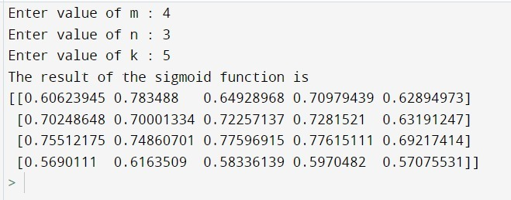



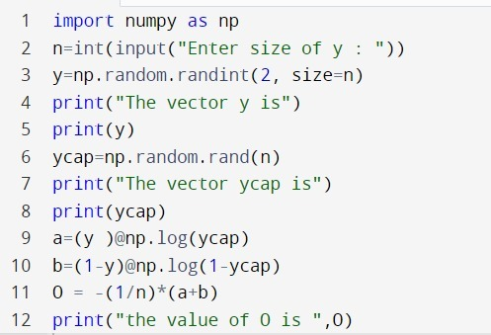

**OUTPUT :**

